وضعية انطلاقية لمقطع الأشكال المستوية
أراد سكان حي جديد بناء مسجد، فطلبوا من مهندس معماري مخططا له. فاقترح عليهم تصميم الواجهة الامامية كالاتي:
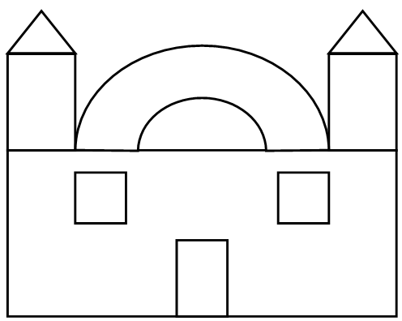
أرادو رسم أكثر من مثيل لهذا المخطط .
- ساعدهم على رسم مثيل لهذا التصميم على ورقة بيضاء باستخدام الادوات الهندسية المناسبة

وضعية انطلاقية لمقطع الأشكال المستوية
أراد سكان حي جديد بناء مسجد، فطلبوا من مهندس معماري مخططا له. فاقترح عليهم تصميم الواجهة الامامية كالاتي:
أرادو رسم أكثر من مثيل لهذا المخطط .
- ساعدهم على رسم مثيل لهذا التصميم على ورقة بيضاء باستخدام الادوات الهندسية المناسبة

